|  |  |  |  |  |  |
| --- | --- | --- | --- | --- | --- |
| **주차** | 4 주차 | **기간** | 1.25.~ 2.2 | **지도교수** | (서명) |
| 이번주 한일 요약 | Max로 멍멍 기사 애니메이션 작업 및 스태프 제작 | | | | |

<상세 수행내용>

1. Max를 사용하여 리깅작업 애니메이션하기 전 작업(근육에 힘을 주어 자연스럽게 움직이게 하기위한 작업)_

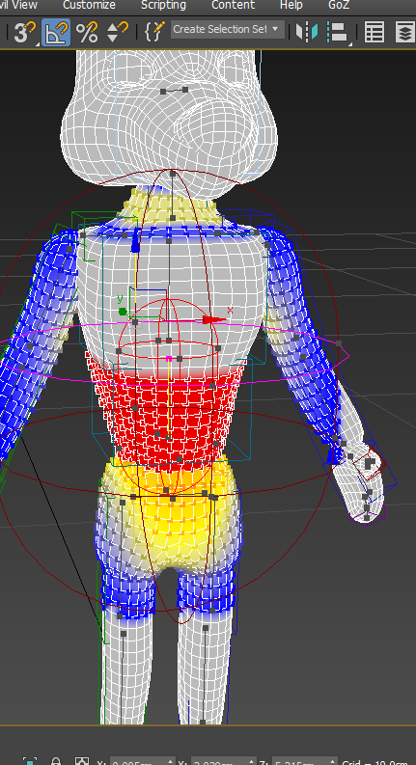

<리깅 작업중 일부분>

1. Max를 사용하여 모델링 애니메이션 제작(영상 작업일지와 같이 깃에 푸시)

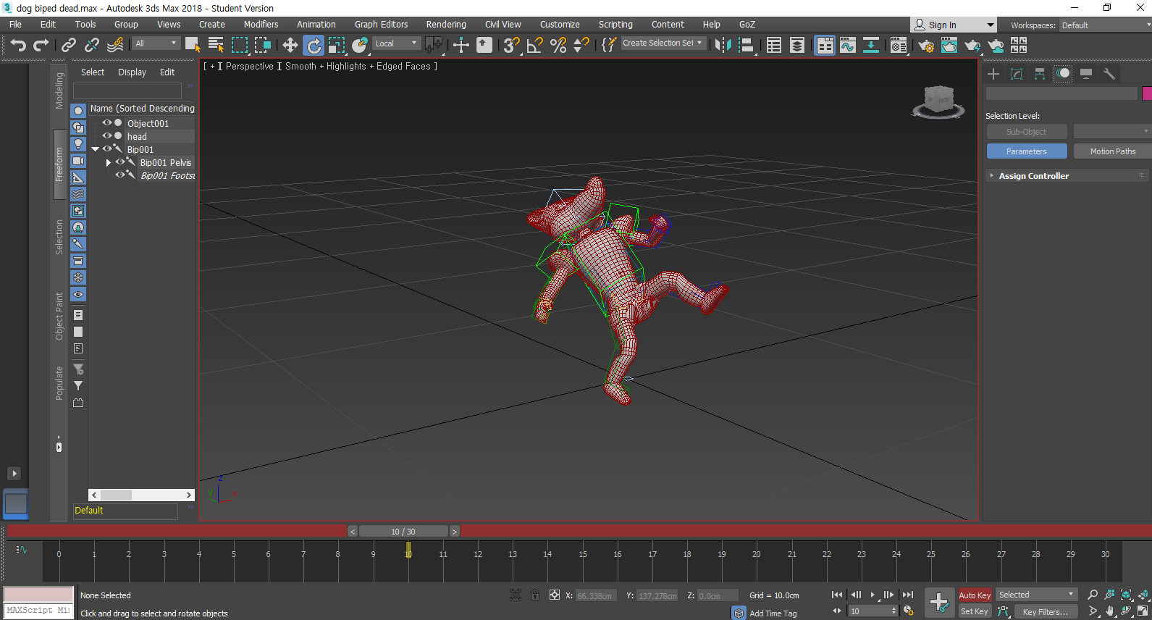

<죽는 모션 캡처>

총 한 애니메이션은 공격, 대기., 걷기, 죽는 모션 이렇게 4가지를 하였다.

1. 스태프 초기 작업

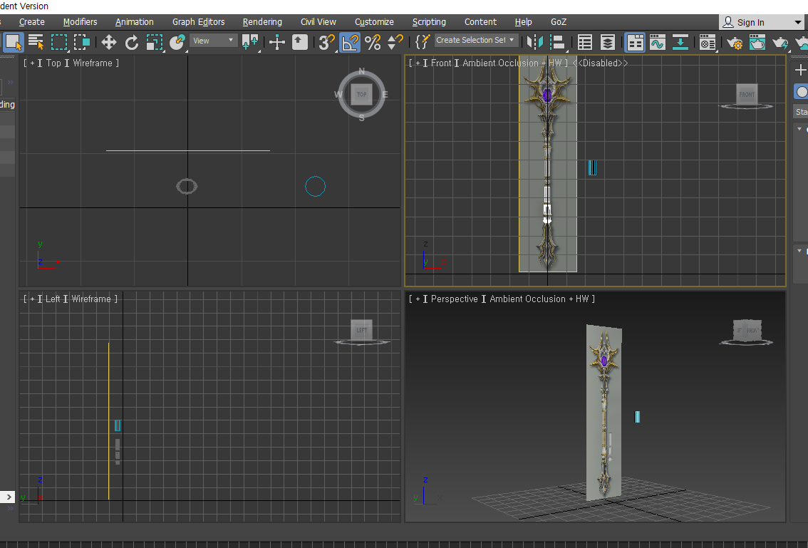 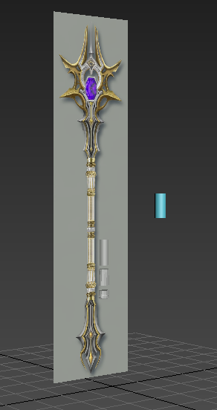

<무기 제작>

|  |  |  |  |
| --- | --- | --- | --- |
| **문제점 정리** | 리깅을 하는데 모델에 잘못 된 부분들이 많았다. | | |
| **해결방안** | 많은 시간을 들여 해결 | | |
| **다음주차** | 5 주차 | **다음기간** | 2.4 ~ 2.10 |
| **다음주 할일** | 스태프 제작 및 텍스쳐링 벽 제작 오펜스 캐릭터 제작 | | |
| **지도 교수**  **Comment** |  | | |